الجزء الأول : 12 نقطة
الوضعية الأولى:( 6نقاط)
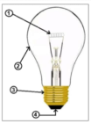
لغرض تجسيد مشروعها التكنولوجي قامت التلميذة مريم بإحضار مجموعة من المصابيح الكهربائية من بينها الموضح في الشكل المقابل.
1- سم العناصر المرقمة المبينة في الشكل.
..............................................................................................................................................................................................
2- أحضرت مريم عدة بطاريات ومصابيح وقامت بالتجربة المبينة بالجدول.
اعتمادا على المعطيات . أكمل الجدول.
التعليل | الملاحظة | دلالة المصباح | دلالة المولد | التجربة
 |  | 9 v 9 | 4.5 v | 1
 |  | 3.8 v | 12 v | 2

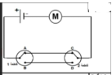
3- استنتج الطريقة الملائمة لإشعال مصباح التوهج.
الوضعية الثانية: (6 نقاط)
قامت مجموعة من التلاميذ بتحقيق التركيبة المبينة في الشكل
1- سم هذا النوع من الدارات الكهربائية. مبينا الغرض من تركيبها.
.....................................................................................
....................................................................................
التعليل | حالة المصباح | حالة القاطعة | حالة القاطعة
 |  | B1 | A1
 |  | B2 B2 | A1 A
 |  | B1 | A2 A
 |  | B2 | A2
2- أكمل الجدول التالي حسب وضعية القاطعتين و

3- أذكر مكانين نستعمل فيهما نفس هذا النوع من الدارات.
.....................................................................................................................................................
الجزء الثاني :( 8 نقاط.)
الوضعية الإدماجية:
يملك محمد لعبة سيارة إسعاف ، تحتوي على مصباح للإنارة ومحرك كهربائي من اجل تدوير العجلات ،حيث هذه العناصر الكهربائية مربوطة مع بطارية وقاطعة بسيطة بواسطة أسلاك توصيل.
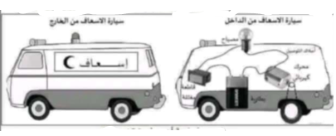

لاحظ محمد انه عندما ينزع المصباح من مكانه و يغلق القاطعة لا تتحرك السيارة فاحتار من ذلك.
1- بين سبب عدم تحرك السيارة في حالة نزع المصباح من مكانه.
................................................................................................................................................
................................................................................................................................................

2- اقترح على محمد ربط أخر من اجل تفادي هذا المشكل ، مدعما إجابتك بمخطط نظامي محددا عليه الجهة الاصطلاحية للتيار الكهربائي.
....................................................................................................................................................
3- قدم لمحمد ثلاث حلول لحماية الأجهزة و الأشخاص من خطر الكهرباء .
.......................................................................................................................................................................................................................................................................................................................

بالتوفيق

